《计算机系统》模拟试卷1

一、选择题(每小题1.5分，共30分)
1. 在IA32体系结构机器中，存储long int型和int型数据分别需要几个字节？（ ）
A． 4, 4 B. 4, 8 C. 8, 4 D. 8, 8
2. X86-64型机器中某int型变量x存储空间如下图，则x的值为（ ）。
地址： | 0x100 | 0x101 | 0x102 | 0x103
 | 0x78 | 0x56 | 0x34 | 0x12
A. 12345678 B.0x78563412 C. 0x12345678 D.78563412
3．参数x = [10010101]，则x>>4(算术右移)的结果是（ ）。
A．[00001001] B．[01011001] C．[10001001] D．[11111001]
4．数值5.0用IEEE 754标准浮点表示，则阶码部分位表示为（ ）。（K为阶码二进制位数）
A．2^{(K-1)}+1 B. 2^{K}+1 C. 2^{K} D. 2 ^{(K-1)} -1
5. 假设初始值：%eax=0x98765432 则执行指令（movzbl %al，%eax）后，%eax的值为多少？（ ）
A. 0x98765432 B．0x00000032 C． 0x FFFFFF32 D．0x32765432
6. 如果 a 和 b 是当前目录下的两个目标模块或静态链接库，那么 a->b 表示 a 依赖于 b，即 b 中定义的某个符号在 a 中被引用。请问，如果 p.o->libx.a->liby.a->libz.a 而且 liby.a->libx.a->libz.a，请问以下命令行中，哪个是能够让静态链接器成功解析所有符号引用的最短的命令？
A. gcc p.o libx.a liby.a libz.a B. gcc libz.a liby.a libx.a p.o
C. gcc p.o libx.a liby.a libx.a libz.a D. gcc p.o libx.a liby.a libz.a libx.a
7. 如果有如下程序，请问子进程的输出是：
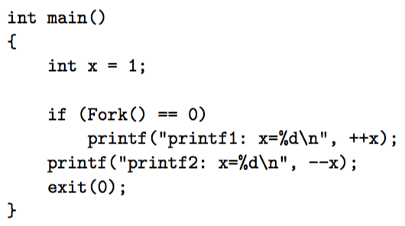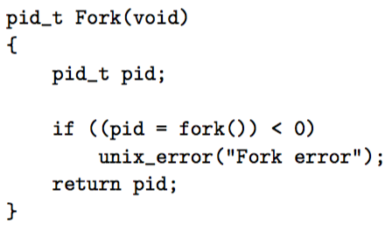
A. printf2: x=0 B. printf1: x=2
C. printf1: x=2 D. printf2: x=0
printf2: x=1 printf1: x=1
8. 请问如下程序的输出结果是什么？注意，SIGUSR1为用户定义信号。
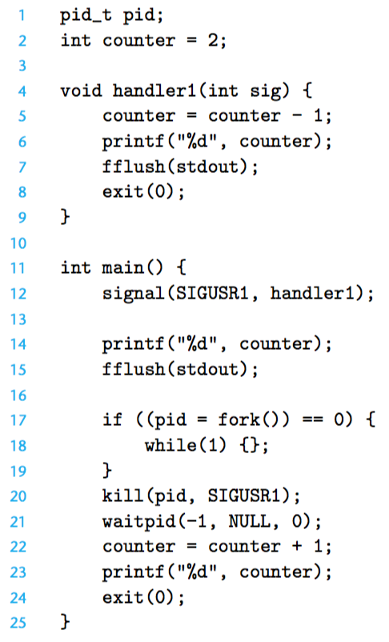
A. 123 B. 321 C. 231 D. 213
9. 请问，对于execve和fork这两个函数，以下哪个叙述是正确的？
A. execve调用一次，不返回；fork调用一次，返回2次
B. execve调用一次，返回1次；fork调用一次，返回2次
C. execve调用一次，返回1次；fork调用一次，返回1次
D. execve调用一次，不返回；fork调用一次，返回1次

10. 以下对于mmap的描述哪个是正确的？
A. mmap所需的内存空间在地址空间的栈（stack）中
B. mmap所需的内存空间在地址空间的堆（heap）中
C. mmap所需的内存空间在地址空间的数据段（data）中
D. 以上皆错
11. IA32架构中采用栈帧实现过程调用中的信息传递，栈帧中保存的信息不包括哪些？（ ）
A.过程参数 B. 返回调用程序地址信息
C.局部变量 D. 全局变量
12. 计算机工作中只读不写的存储器是( )。
A. DRAM B. ROM C. SRAM D. EEPROM
13. 主存和CPU之间增加高速缓存的目的是( )。
A. 增强CPU的运算能力 B. 解决CPU和主存间的速度匹配问题
C. 扩大主存容量 D. 既扩大主存容量，又提高存取速度
14. 有一个磁盘：有2个盘片，每个扇区512字节，10000个磁道，每条磁道平均400个扇区，则这个磁盘容量是多少（GB）？ （ ）
A．6.2 B．7.2 C．8.2 D．9.2
15. 下列程序块中，具有时间局部性特征的是( )。
A循环语句 B 数组操作 C 过程调用 D条件分支语句
16. 关于链接器的描述，错误的是( )。
A方便实现分离编译 B 可组合多个目标文件
C 方便实现共享库的动态链接 D可提高程序运行效率
17. 根据异常发生的原因可分为同步异常和异步异常，下列异常中属于异步异常的是( )。
A中断 B 陷阱 C 故障 D终止
18. 下列关于进程的描述，正确的是( )。
A每个进程可以属于多个进程组
B 信号用于通知进程系统中发生了某类事件，不能被阻塞
C 每个进程都有唯一的进程号（PID）
D一个信号只能发送给一个进程
19. 关于页表的描述，正确的是( )。
A存储在主存中 B 存储在Cache中
C 页表条目数由物理实页数决定 D存储虚拟页与物理页的映射关系
20. 动态存储器分配器维护进程中称之为堆的虚拟存储器区域，关于分配器的描述错误的是( )。
A处理任意存储分配请求序列 B 可以合并两个已被分配的存储块
C 立即响应存储分配请求 D只允许在堆中进行存储分配

二、填空题(每空1.5分，共18分)
1. 将float型数值转换成int型数值的转换规则是：位模式 （1） ，
数值 （2） （改变/不变）。
2． IA32架构机器中，执行popl %ebx指令，将 （3） 存储在ebx寄存器中，栈指针（%esp） （4） （加/减）4。
3．请说明以下四种异常分别的是同步处理还是异步处理，并说明是否返回以及返回时执行的是哪一条指令。
异常类型 | 同步／异步？ | 返回时的行为
中断（interrupt） | （5） | （6）
陷入（trap） | （7） | （8）
错误（fault） | （9） | （10）
终止（abort） | （11） | （12）

三、计算、分析题 (52分)
1、（10分）考虑下面的 swap.c 函数版本，它计算自己被调用的次数：
extern int buf []；
int *bufp0 = &buf [0];
static int *bufpl;
static void incr()
{
static int count=0;
count++;
}
void swap()
{
int temp;
incr();
bufpl = &buf[l];
temp = *bufp0;
*bufp0 = *bufpl;
*bufpl = temp;
}
对于swap.o中定义和引用的每个符号，请指出它是否在模块swap.o 的. symtab 节中有符号表条目。如果有，请指出定义该符号的模块(swap.o 或main.o) 、符号类型(本地、全局或外部)以及它在模块中所处的节（.text 、.data 或.bss）。

符号 | swap.o的. symtab条目有否？ | 符号类型 | 定义符号的模块 | 所属的节
buf
bufp0
bufp1
swap
count

2、（8分）32位虚拟地址空间，24位物理地址空间，给定页面大小P，请确定对应的虚拟页号(VPN)位数，虚拟页偏移量(VPO)位数，物理页号(PPN)位数，物理页偏移量(PPO)位数：

P | VPN位数 | VPO位数 | PPN位数 | PPO位数
1KB
2KB
4KB
8KB

3、（10分）一个虚拟存储系统，有一个TLB 、Ll d-cache及主存。其页表、TLB及d-cache内容如下所示。假设：
- 存储器是按字节寻址的。
- 存储器访问是针对1字节的字的(不是4字节的字〉。
- 虚拟地址是14位长的。
- 物理地址是12位长的。
- 页面大小是64字节。
- TLB是四路组相连的，总共有16个条目。
- Ll d-cache是物理寻址、直接映射的，行大小为4字节，而总共有16个组。
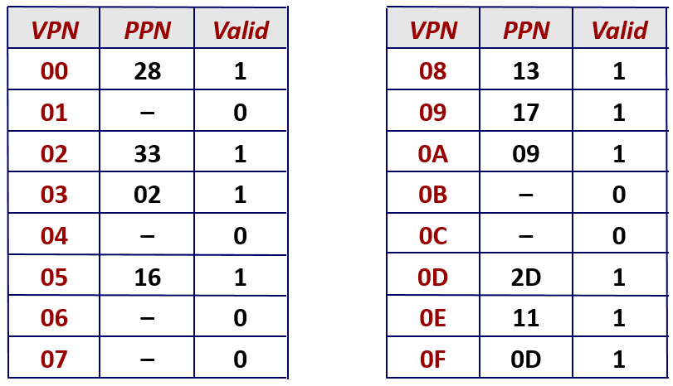
页表（部分）
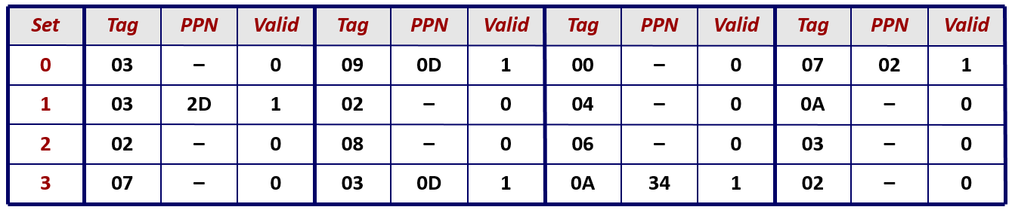
TLB（4组、16个条目、四路组相联）
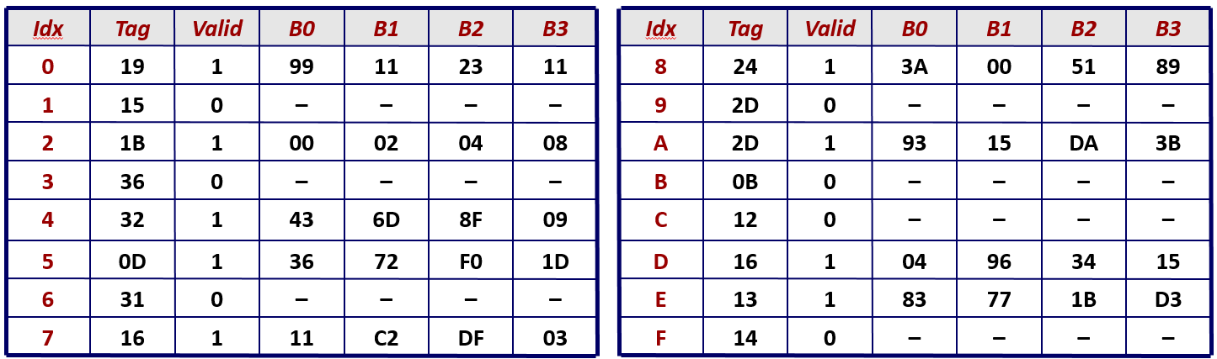
L1 d-cache（16个组、4字节的块、直接映射）
针对虚拟地址：0x027c，回答以下问题：

（1）分析虚拟地址格式，填写下表。
参数 | VPN（虚页号） | TLB索引 | TLB标记 | TLB命中？ | 缺页？ | PPN（实页号）
值
（2）分析物理地址格式，填写下表。
参数 | 字节偏移 | 缓存索引（CI） | 缓存标记（CT） | 缓存命中
值

4、（12分）考虑下面的数组转置例程：
typedef int array[2][2];

void transpose(array dst, array src) {
int i, j;
for (i = 0; i < 2; i++) {
for (j = 0; j < 2; j++) {
dst[i][j] = src[j][i];
}
}
}
假设程序运行在具有下述特性的机器上：
- sizeof（int）= = 4。
- 数组src的开始地址为0，数组dst起始地址为16。
- 有一个L1 Cache，采用直接映射和写分配（写不命中Cache时，将对应块调入Cache），cache每块大小为8字节。
- 数组的读、写操作不命中cache时，访问主存中的src和dst数组并更新Cache内容。

（1）假设Cache总大小为16字节（即块大小乘以组数为16个字节），Cache初始为空。分析程序运行时访问数组src和dst每行、列，是命中或不命中Cache。例如，读src[0][0]和写dst[0][0]都不命中Cache。

数组 dst |  |  |  | 数组 src
 | col 0 | col 1 |  |  | col 0 | col 1
row 0 | 不命中 |  |  | row 0 | 不命中
row 1 |  |  |  | row 1

（2）假设Cache总大小为32字节，Cache初始为空。再次分析程序运行时访问数组src和dst每行、列，是命中或不命中Cache。

数组 dst |  |  |  | 数组 src
 | col 0 | col 1 |  |  | col 0 | col 1
row 0 | 不命中 |  |  | row 0 | 不命中
row 1 |  |  |  | row 1

5、（12分）考虑一个采用隐式空闲链表的动态存储器分配。每个已分配和空闲内存块的布局如下：
 | 31 | 2 1 0
Header | Block Size (bytes)
Header | Payload
Footer | Block Size (bytes)

每个已分配或空闲的存储块大小都是8字节倍数。因此，只需要在头部和脚注中的高29位来记录块大小，其余3个较低位的定义如下：
- 第0位表示当前块的使用情况：1：已分配，0：空闲。
- 第1位表示前一个相邻块的使用情况：1：已分配，0：空闲。
- 第2位未使用，总是设置为0。
给定左表所示的堆内容，执行：free （0x400b010）后，分析右表所示堆中各空白处的内容（用十六进制表示）。请注意：堆是由小地址向大地址方向增长。分配器使用立即合并策略（即每次释放一个存储块时，相邻的空闲块立即合并）。
地址 地址
0x400b028 | 0x00000012 |  | 0x400b028
0x400b024 | 0x400b611c |  | 0x400b024 | 0x400b611c
0x400b020 | 0x400b512c |  | 0x400b020 | 0x400b512c
0x400b01c | 0x00000012 |  | 0x400b01c
0x400b018 | 0x00000013 |  | 0x400b018
0x400b014 | 0x400b511c |  | 0x400b014 | 0x400b511c
0x400b010 | 0x400b601c |  | 0x400b010 | 0x400b601c
0x400b00c | 0x00000013 |  | 0x400b00c
0x400b008 | 0x00000013 |  | 0x400b008
0x400b004 | 0x400b601c |  | 0x400b004 | 0x400b601c
0x400b000 | 0x400b511c |  | 0x400b000 | 0x400b511c
0x400affc | 0x00000013 |  | 0x400affc

